
Березовское муниципальное бюджетное общеобразовательное учреждение основная общеобразовательная школа №29

Принята на
Педагогическом совете Утверждаю:
Протокол №_____от _____ 2013г. Директор БМБОУ ООШ№29
__________Л.Е.Рожкова

«_____»________2013г.

Маленький уголок большой России

Программа экологического воспитания младших школьников

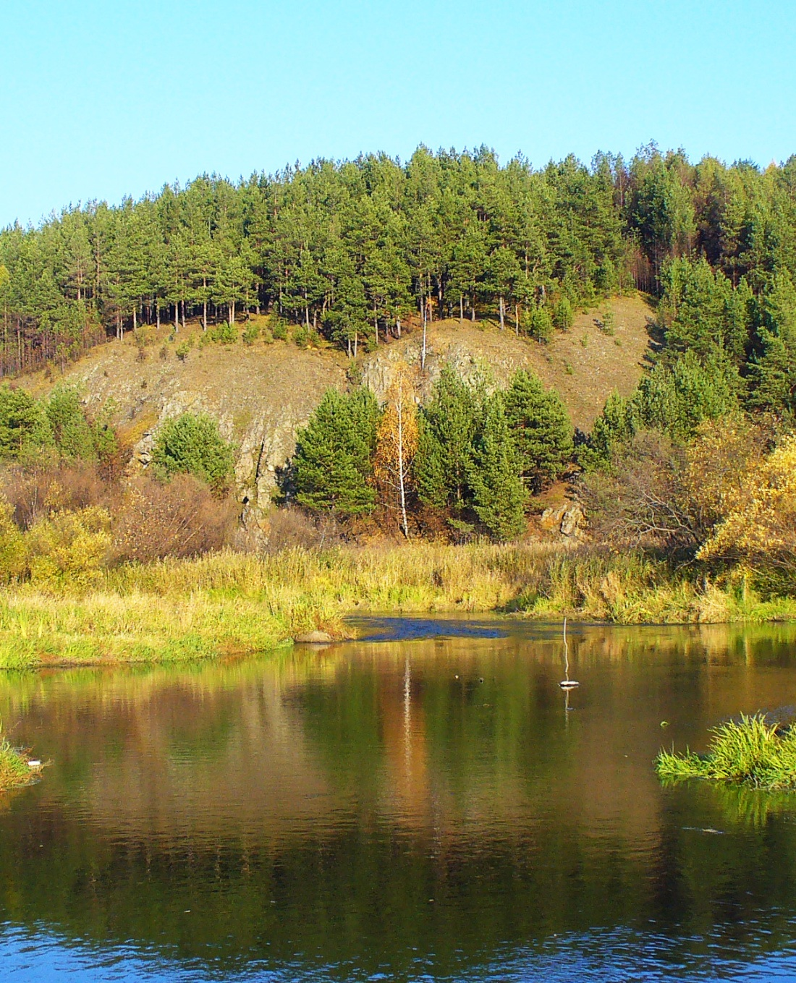

Выполнила :
Мартынова Анна Александровна,
воспитатель
1квалификационная категория

г.Березовский,2013г

Пояснительная записка

Начальная школа – важный этап становления человеческой личности. В этот период закладываются основы социализации и личностной культуры ребенка. Экологическое воспитание в этот возрастной период является важнейшей частью его мировоззренческой подготовки и предполагает формирование у маленького человека ценностного отношения к своим близким, окружающим его людям, природе своего родного края, своей стране. Формирование экологической культуры длительный процесс, который обычно начинается в семье и продолжается в школе, как на уроках, так и во внеурочной деятельности, поэтому вопросам экологического воспитания младших школьников в нашем образовательном учреждении уделяется достаточно серьезное внимание. Нормативно-правовой и методологической основой для разработки и апробации программы по экологическому воспитанию «Маленький уголок большой России» являются Закон Российской Федерации «Об образовании», Федеральные государственные образовательные стандарты. Концепция духовно-нравственного развития и воспитания личности гражданина.
Программа экологического воспитания предназначена для младших школьников и рассчитана на 1 год (36 занятий) 2 часа в неделю во внеурочной деятельности. Программа включает 2 раздела:
1 год обучения - Мой дом. Мое окружение (18 часов)
2 год обучения - Причудливый мир природы (18часов)
Занятия строятся в форме беседы о взаимоотношений между людьми, о красоте природного окружения, о значении поддержания чистоты тела, дома, природы для здоровья человека.
Дети знакомятся с традициями своей семьи, школы, родного края, особенностями взаимоотношений друг с другом, правилами этикета,
бережного отношения к природе. Обязательным является участие младших школьников в экологических инициативах, проектах, творческих конкурсах, фестивалях, экскурсиях, играх–путешествиях, туристско-краеведческих экспедициях по родному краю.
Во втором полугодии дети знакомятся с разнообразием мира природы уральского края, ведут фенологические наблюдения, изучают
особенности проявления времен года. Полученные результаты наблюдений фиксируют в специальном Фенологическом дневнике. Содержание курса включает такие темы как: «Изучаем природу родного края », раскрывающую простейшие методы исследования окружающей природы; «Кто и как живет рядом», в которой решаются задачи изучения многообразия растений и животных Урала; « Что изучает наука фенология?» Организация фенологических наблюдений в разное время года.
Инновационным в программе является то, что дети, овладевая определенной системой научных знаний включаются в опытно-экспериментальную деятельность, «исследовательское» и проектное обучение, собственно-исследовательскую практику. Они учатся выявлять проблему, определять направление будущего исследования, выдвигать гипотезу, выбирать и систематизировать подходы (способы, методы) исследования, фиксировать полученные результаты, анализировать и обобщать их, готовить отчет о проделанной работе, предъявлять его сверстникам и взрослым.
Отличительной особенностью программы является то, что в ходе опытно-экспериментальной деятельности широко используются информационно-коммуникативные технологии. Изучение окружающего мира, проведение наблюдений и опытов, осуществляется с помощью цифровых измерительных приборов, цифрового фотоаппарата и видеокамеры. Результаты наблюдений и опытов фиксируются, обобщаются и представляются в цифровом виде. В процессе исследовательской деятельности у детей появляется возможность использования различных источников информации, в том числе системы Интернет. Использование информационных технологий позволяет детям взаимодействовать друг с другом и педагогом дистанционно, в том числе и во внеурочное или каникулярное время. Результатом наблюдений ребенка могут быть мультимедийная презентация, видеорепортаж, описывающий картины природы, фото и видеосъемка объектов живой и неживой природы. Программа предусматривает создание и наполнение информационно-образовательной среды в классе, что является одним из важных условий познавательного развития школьников в свете современных требований

Цель программы:
Раскрытие особенностей взаимоотношения человека и природы на примере родного края, воспитание природосообразного, здоровьесберегающего стиля мышления и поведения младших школьников.
Задачи:
- развитие интереса к природному окружению, истории родного края
- формирование познавательной активности, самостоятельности, трудолюбия и заботливого отношения к природе.
- воспитание уважительного отношения к семейным традициям, истории своей семьи, близким людям;
Ожидаемые результаты:
- овладение обучающимися системой социальных знаний об общественных нормах поведения, культуре здорового образа жизни, проявление интереса к природным явлениям, осознание важности роли человека в природе.
- получение начального опыта самостоятельного общественного действия, формирование у младшего школьника социально приемлемых моделей поведения.
С целью изучения эффективности экологического воспитания проводится диагностика уровня воспитанности и анкетирование учащихся. В определении уровня воспитанности используется методика Н.П.Капустина, по которой одним из критериев является отношение к природе. Этот критерий складывается из бережного отношения к земле, к растениям, к животным, стремления сохранить природу в повседневной жизнедеятельности и труде, оказать помощь природе.
Учебно-тематический план

№п/п | Название раздела, темы | Всего часов | Количество часов
№п/п | Название раздела, темы | Всего часов | теоретических | практических
 | Введение. Азбука экологии |  | 1 | -
1. | Мой дом. Мое окружение | 18 | 7 | 11
 | 1. Почему и как люди здороваются |  | 1 | 1
 | 2. В именах целый мир |  | 1 | 1
 | 3. В традициях семьи-традиции народов. Гениалогическое древо. |  | 1 | 2
 | 4. Что значит быть здоровым.  Вода в жизни растений, животных, человека. Личная гигиена. |  | 1 | 2
 | 5.Растения и животные вокруг |  | 1 | 1
 | 6. Кто и как живет рядом, |  |  | 1
 | 7. Моя малая Родина |  | 1 | 3
2. | Причудливый мир природы | 18 | 5 | 13
 | 1. Изучаем природу родного края .Что такое природа? Живая и неживая природа, их взаимосвязь. Смена времён года. |  | 2 | 3
 | 2. Природа родного края в разное время года |  | 1 | 3
 | 3.Что изучает фенология? Организация фенологических наблюдений. |  | 1 | 2
 | 3. Составление Фенологического дневника |  | 1 | 5
 | Всего: | 36 | 12 | 24

I. Мой дом. Мое окружение
1. Почему и как люди здороваются? Какой смысл в приветствиях «доброе
утро», «добрый день», «здравствуйте»? Люди желают друг другу здоровья и
хорошего дня. «Не посрами имя своё»- что это значит? 2. В именах - целый мир. Какие имена ты знаешь, что они означают? Как зовут твоих родителей? Твои родственники, твои родные. Составление генеалогического древа. 3. В традициях семьи - традиции народа. Профессия твоих родителей. Учёба - тоже труд. Твоя помощь родителям. Уважительное отношение к старшим, к родителям. Отношения между сверстниками: взаимопомощь, честность и заботливость. Красивые и некрасивые поступки. Культура поведения в школе, на улице, дома, в общественных местах. Практические занятия: 1.Учимся правильно себя вести. Экскурсии: 1.Знакомство со школой. 2.Знакомство с участком школы. 3.Экскурсия по родному поселку.
4. Что значит быть здоровым и что для этого надо делать? Кто как и чем
умывается? Вода в жизни растений, животных, человека. Чистая и загрязнённая вода. Фильтрация и кипячение. Родники и реки в родном крае. Водные процедуры. Как правильно умываться и чистить зубы? Как часто мыть руки? Зачем нужна влажная уборка в доме и классе? Экономия воды.
5. Кто и как живет рядом с нами. Многообразие цветущих и не цветущих растений Урала. Свет, тепло, влага в жизни растений. Нужны ли комнатные растения в доме. Чужестранные пришельцы на подоконнике — что мы о них знаем. Почему надо беречь и охранять растения. Растения Красной книги родного края. Грибы – удивительное царство. Где и какие грибы встречаются на Урале. Грибы ядовитые и съедобные.
6. Многообразие животных Уральского края.. Какие рыбы встречаются в водоемах. Почему лягушка – земноводное животное. Как дышит, чем питается лягушка. Почему надо охранять земноводных. Почему птицы – пернатые. Перелетные, зимующие и перелетные птицы. Как помочь птицам зимой. Какие птицы прилетают к кормушке. Что ищут дятлы на дереве. Охрана и привлечение птиц. Домашние птицы. Кормление и уход за ними. Редкие животные лесов . Домашние животные. Кормление и уход за ними. Аквариумные рыбы – что мы знаем о них.
7. Моя малая родина. Большая и малая Родина. Родной город, родной край, родная страна. Природа родного края, её красота во все времена года.
История и современность города Березовского. Знакомимся с историей поселка Старопышминск. Экскурсии: в библиотеку, к дому В.А.Леонтьева, в храм Сретения Господня.
II. Причудливый мир природы
1. Изучаем природу родного края Что такое природа? Живая и неживая природа, их взаимосвязь. Смена времён года. Растения и животные вокруг. Комнатные растения, правила ухода за ними. Домашние животные, уход за ними. Красота вокруг: цветка, дерева, сквера, дома. Любить красоту - значит беречь и создавать её. Правила поведения в природе. Природа родного края в произведениях искусств. Большая и малая Родина. Родной город, родной край, родная страна. Природа родного края, её красота во все времена года.
Практические занятия: 1.Уход за комнатными растениями. 2.Заполнение Календаря наблюдений за погодой.
2. Природа родного края в разное время года. Разноцветие осени. Когда начинается осень? Признаки и месяцы осени. Как ведут себя осенью животные? Подготовка растений и животных к зиме. Признаки зимы. Заморозки и морозы. Первый снег, зимние морозы. Зима в городе и деревне. Как зимуют растения: деревья, кустарники и травы. Практические занятия: 1.Измерение глубины снега на территории школы после снегопада. 2.Изготовление кормушек, их развешивание, подкормка птиц. Весна - начало нового фенологического года Постановка опыта: 1.Распускание веток, поставленных в воду, под действием различной температуры. 2.Выращивание зелени на подоконнике.
Признаки фенологического лета. Солнце, воздух и вода – почему они «лучшие друзья»? Лекарственные растения. Ласточки – вестники лета
3. Что изучает фенология? Организация фенологических наблюдений. 1.Ведение календаря природы. Условные обозначения. Подведение итогов фенологических наблюдений, продолжение этой работы в каникулярное время.
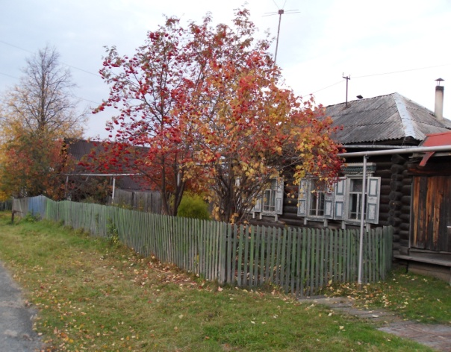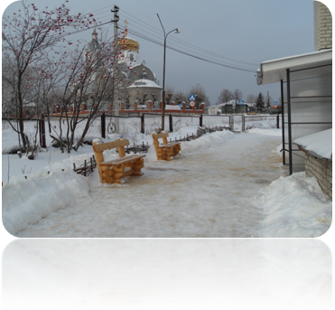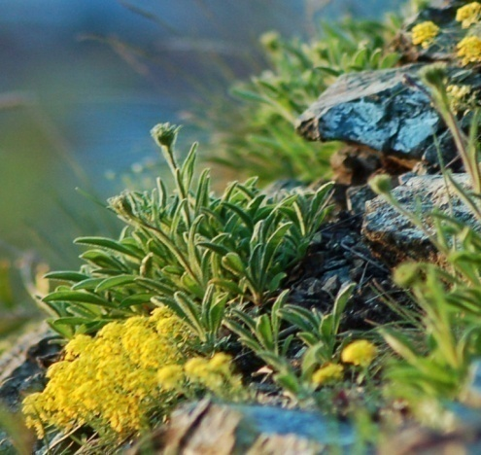

Литература

1. Барковская О.М. Содержание, цель и задачи программы начального
экологического воспитания/ О.М. Барковская.- Начальная школа. – 1994. -
№2. – С. 32 – 33.
2. Белавина И. А. Найденская Н.П. Планета – наш дом. Мир вокруг нас.
Методика проведения занятий по основам экологии для младших
школьников. / И.А. Белавина, Н. П. Найденская. - М.: изд-во «ЛАЙДА»,
1995
3. Волкова В.И. Экологическое образование через уроки природоведения/ В.И.
Волкова - Начальная школа – 1995. - №6 – С. 53 – 55.
4. Захлебный А.Н. Умения и навыки по изучению и охране окружающей
природной среды/ А.Н. Захлебный. -Изучение природы школьниками и их
общественно полезная деятельность по её охране. – М.: НИИ СИМО, 1971. –
С. 14 – 27.
5. Павленко Е.С. Экологическое образование и воспитание младших
школьников. Формирование экологической культуры/ Е.С. Павленко.-
Начальная школа. – 1998. - №5. – С. 78 –80.



